АДМИНИСТРАЦИЯ МУНИЦИПАЛЬНОГО РАЙОНА «ПЕЧОРА» | 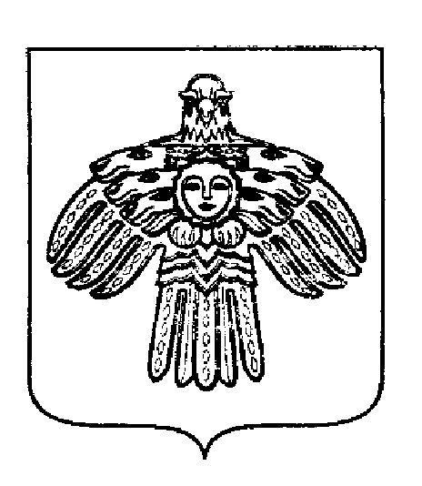 | «ПЕЧОРА»  МУНИЦИПАЛЬНÖЙ РАЙÖНСА  АДМИНИСТРАЦИЯ
РАСПОРЯЖЕНИЕ
ТШÖКТÖМ

5 мая 2022 г.  г. Печора, Республика Коми |  | № 307/1 - р

О проведении Кубка Республики Коми по авиамодельному спорту памяти Виктора Еременко в классе F2D.

Во исполнение муниципальной программы «Развитие физической культуры и спорта МО МР «Печора», утвержденной постановлением администрации МР «Печора» от 31.12.2019 года № 1676, в целях пропаганды здорового образа жизни и дальнейшего развития авиамодельного спорта в Республике Коми

Провести с 21 - 22 мая 2022 года Кубок Республики Коми по авиамодельному спорту памяти Виктора Еременко в классе F2D по адресу г. Печора, 14 км автодороги Печора-Белый-Ю (сельскохозяйственное поле), (далее Кубок).

Отделу молодежной политики, физкультуры и спорта (Бобровицкий С.С.) оказать содействие в подготовке и организации турнира.

Организатором турнира назначить Сунцова И.Д. - главного судью турнира (по согласованию).

Ответственность за проведение мероприятия и соблюдение порядка возложить на главную судейскую коллегию (по согласованию).

Региональное отделение ООО «Федерация авиамодельного спорта России подготовить место проведения кубка.
- Отделу информационно – аналитической работы и контроля (Бревнова Ж.В.) обеспечить информационное сопровождение чемпионата.

Рекомендовать:
  - ОМВД России по г. Печоре (Махмутов А.И.) обеспечить охрану общественного порядка во время проведения кубка (по согласованию).
- Настоящее распоряжение подлежит размещению на официальном сайте муниципального района «Печора».
- Контроль за исполнением распоряжения возложить на заместителя руководителя администрации О.И. Фетисова.

Глава муниципального района-
руководителя администрации В.А. Серов

